Python언어 과제물 B형 문제

과제물 작성시 주의 사항
- 과제물 제출 시 완성된 소스파일을 반드시 ‘이름.ZIP’ 형식으로 압축하여 첨부합니다.
- 답안은 반드시 문제에서 지시 또는 요구한 조건에 맞추어 작성합니다. 결과가 올바르더라도 과정이 옳지 않으면 부분적으로 감점이 있을 수 있습니다.
- 제출한 파일이 실행되지 않을 경우, 제출한 과제물은 0점 처리 됩니다.

[문제 1] 리스트 객체를 만들어 l = [100,90,80,200] 에 입력한 다음 가장 큰 값을 출력하는 reduce를 작성해 봅니다. (30점)

# -*- coding:utf-8 -*-
from _functools import reduce
def Result( x , y ) :
- ___________________

l = [ 100,90,80,200]
ret = (2)________________
(3)______________________
[실행결과]
200

- 가장 큰 값을 출력하는 함수를 작성하여 값을 리턴 합니다.
- reduce 함수를 이용하여 값을 전달합니다
- 가장 큰 값을 출력 합니다

[문제 2]. 다음과 같은 레이아웃을 설계 하고 왼쪽의 색깔 버튼을 클릭하게 되면 이미지의 보더와 같은 색깔로 표시되는 프로그램을 조건에 작성합니다. (40점)

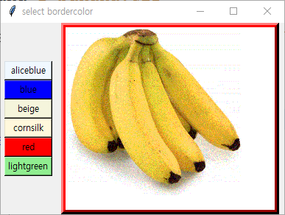
import tkinter as tk
banana=r"banana.gif"
bodercolor = [('aliceblue', '#F0F8FF'), ('blue', '#0000FF'), ('beige', '#F5F5DC'),
('cornsilk', '#FFF8DC'), ('red', '#ff0000'), ('lightgreen', '#90EE90'),
]

class BgChange:
(1)________________________________________
def __call__(self, event=None):
self.label.configure(bg=self.color)

class MyWindow(tk.Frame):
def __init__(self, master=None):
tk.Frame.__init__(self, master)
self.master.title('select bordercolor')
f_button =tk.Frame(self)
f_button.pack(side=tk.LEFT, padx=5, pady=1)
self.banana = (2)_________________________
label = tk.Label(self, image=self.banana,
relief=tk.RAISED, bd=6)
label.pack(side=tk.RIGHT, padx =7)

for name, code in bodercolor:
b = tk.Button(f_button, text=name,
bg=code,
(3) ___________
b.pack(fill=tk.X)

if __name__ == '__main__':
(4)___________________________________________
[조건]
- 레벨과 컬러를 받는 생성자를 작성합니다
- 포토이미지를 생성하고 파일을 지정합니다.
- 버튼을 생성해서 대입합니다
- 툴킷을 실행합니다

[문제 3]. 파이썬에서 내장된 sqlite3를 이용하여 테이블을 생성하여 자료를 입력하고 실행결과와 같이 출력되도록 조건 1 ~ 조건 3까지 파이썬 구문으로 작성합니다. (30점)

조건 1. Person.db를 만들어 person 테이블을 다음과 같이 생성합니다.
Id (serial) | Name(text) | age( text)

조건 2. 데이터를 입력합니다.
Id (serial) | Name(text) | age( text)
1 | Dominica | 14
2 | RuRi | 13
3 | Ruo | 9

조건 3. 실행결과와 같이 코드를 작성합니다.

DOminica 의 나이는 14 입니다.
Rurik 의 나이는 13 입니다.
Rue 의 나이는 9 입니다.

